第二章 無酒精飲料－茶（種類與特性）
一、茶的種類
發酵程度 | 俗稱 | EX：
不發酵茶 |  | 龍井、＿＿＿＿、煎茶、眉茶、＿＿＿、抹茶、玉露
部分發酵茶 |  | (1) 輕發酵：＿＿＿＿、＿＿＿。  (2) 中發酵：＿＿＿＿、＿＿＿、＿＿＿＿。  (3) 重發酵：＿＿＿＿＿。
全發酵茶 |  | 茶有濃厚的＿＿＿＿香。
後發酵茶 |  | 揉捻後放在潮濕的環境中發酵
二、台灣茶區的分配
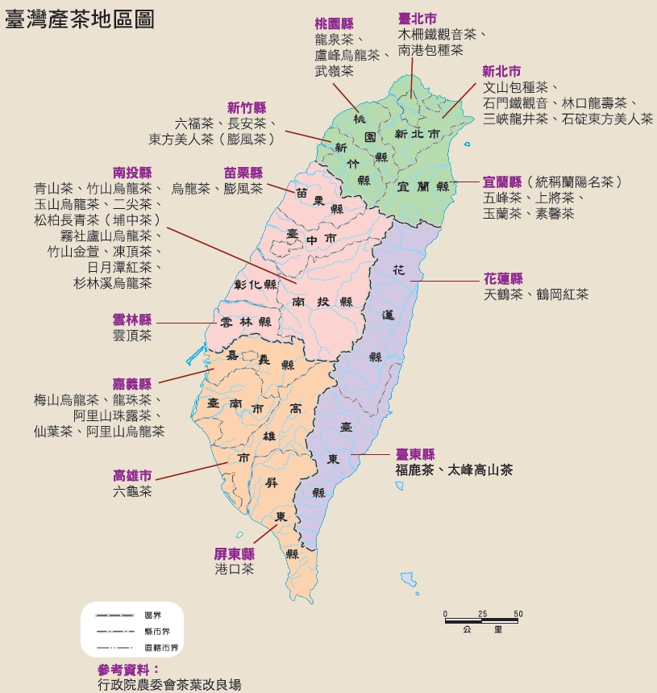
茶種 | 產地 | 茶種 | 產地
包種茶 | 南港、文山 | 紅茶  （＿＿鄉） | 日月潭（台茶8、18、21號）  花蓮鶴岡（舞鶴台地）
鐵觀音 | 木柵、石門
東方美人 | 新竹縣、苗栗縣、新北石碇 | 烏龍茶 | 南投縣、嘉義縣
綠茶 | 三峽龍井、碧螺春 | 上將茶 | ＿＿＿＿
港口茶 | ＿＿＿＿ | 福鹿茶 | ＿＿＿＿
三、茶的成分：胺基酸、維生素、礦物質、芳香油、氟…
（一）＿＿＿＿＿：茶多酚的通稱，是茶中主要成分，也是＿＿＿味的來源。
（二）＿＿＿＿＿：又稱＿＿＿、＿＿＿，略帶＿＿味。有醒腦及利尿功能。
四、茶的製作：
發酵
乾燥
採菁
殺菁
揉捻
乾燥
後發
蒸壓
曬菁
(日光)
精製
曬菁
(室內)

製程 | 說明
採菁/摘採 | 摘採茶樹的＿＿＿和＿＿＿。  摘採部位：一心一葉→＿＿＿；一心二葉→＿＿＿、＿＿＿。
曬菁  （＿＿＿） | 茶菁失去＿＿＿的過程，目的是要讓＿＿＿＿＿。  (1) 室外（日光）：用日光讓茶菁蒸發，產生＿＿＿＿。  (2) 室內：主要作用是＿＿＿。  在萎凋的過程中，要不停的翻動茶菁，才可以使他平均氧化，稱為＿＿＿。  決定茶葉＿＿＿、＿＿＿和滋味的關鍵程序。
殺菁 | ＿＿＿的高溫烘烤5-6分鐘，破壞酵素活性。主要功用使茶葉＿＿＿＿＿。  殺菁方式分為四種：  ☆炒：＿＿＿、＿＿＿。 ☆蒸：＿＿＿。  ☆烘：＿＿＿。 ☆曬：＿＿＿。
揉捻 | 用外力使茶葉轉動，是茶葉＿＿＿的主因。  (1)劍片狀：龍井茶  (2)條狀：碧螺春、紅茶  (3)自然捲曲狀：包種茶、白豪烏龍  (4)半球狀：凍頂烏龍茶、高山茶  (5)球狀：鐵觀音、高山茶
發酵 | ＿＿～＿＿℃ 濕度＿＿％環境約2-5小時。  讓＿＿＿＿氧化。發酵越輕，茶色＿，＿香；發酵重，茶色＿，＿＿香。
乾燥 | 90℃的熱風，將茶葉乾燥至4％下，影響＿＿＿與＿＿＿。  1. 生茶：焙火＿＿，香氣＿＿＿＿。  2. 熟茶：焙火＿＿，香氣＿＿＿＿。
精製 | 把做好的粗茶，把茶梗、茶末挑掉後，分級包裝。
包裝 | 球型和半球型適合真空包裝；條狀和劍片狀比較不適合真空包裝。
請回答下列問題：
（A）1. 關於茶葉製作過程的敘述，下列何者正確？ (A)利用高溫使茶葉中的酵素失去活性，終止茶葉發酵，稱為乾燥 (B)利用日光降低茶菁的水分及其活性，稱為焙火 (C)碧螺春與凍頂烏龍茶的製作過程相同 (D)萎凋的目的之一是為了使茶葉成形
（B）2. 下列關於台灣所產知名茶葉的描述，何者錯誤？ (A)南投縣鹿谷鄉，生產知名的凍頂烏龍茶 (B)嘉義縣阿里山區，生產知名的包種茶 (C)南投縣魚池鄉，生產知名的紅茶 (D)台北縣三峽鎮，生產知名的龍井茶
（B）3. 台灣紅茶的故鄉是在 (A)新北市坪林區 (B)南投縣魚池鄉 (C)南投縣鹿谷鄉 (D)高雄市六甲區
（A）4. 下列關於茶的描述，何者錯誤？ (A)不發酵茶的製作過程，依序為採摘、萎凋、殺菁、揉捻、乾燥 (B)一年四季中，台灣所產的綠茶以春茶品質最佳，冬茶次之，夏茶最差 (C)常見的伯爵茶（Earl Grey），是在茶葉中加入佛手柑製成 (D)將熱紅茶直接倒進放有冰塊的杯內，會因單寧酸分解而產生白濁的現象

五、紅茶
（一）世界的紅茶
口訣：印度＿＿＿＿＿＿；錫蘭＿＿＿＿＿
產地 | 中文名稱 | 英文名稱 | 特性
印度 |  | Assam | 1. ＿＿味重，口味＿＿＿＿。  2. 搭配＿＿＿；不宜做＿＿＿＿。
 |  | Darjeeling | 1. 別稱：＿＿＿、＿＿＿＿＿  2. 純喝紅茶。
 |  | Nilgiri | 1. 味道＿＿。  2. 適合調製＿＿＿紅茶。
斯里蘭卡  （ ） |  | Uva | 1. 味道香醇濃烈， ＿＿味重。  2. 適合沖泡＿＿＿。
 |  | Dimbula | 1. 單寧酸＿＿，味道較＿＿。  2. 沖泡＿＿＿＿或＿＿＿＿＿。
中國 |  | Keemun | 1. 紅茶帶有＿＿＿及＿＿＿＿。  2. 純飲或沖泡奶茶。
 | 滇紅 |  | 產於＿＿，有＿＿＿＿＿。
 | 正山小種 |  | 產於＿＿，有松柏薰香味
 |  | Earl Grey | 1. 基茶＋＿＿＿的香味。  2. 純飲、調飲、加牛奶皆可。
（二）臺灣的紅茶（以＿＿＿縣＿＿＿鄉及＿＿＿縣＿＿＿鄉有名）
1. 台茶＿＿號：簡稱＿＿＿＿，是由＿＿＿＿改良而成。
2. 台茶＿＿號：簡稱＿＿＿＿。
（三）紅茶摘採葉片名稱
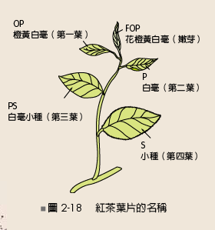

（四）碎茶等級會在摘採部位前加＿＿。碎茶CTC：製作＿＿＿時使用。
C：＿＿＿＿＿ 中文意思：＿＿＿＿＿
T：＿＿＿＿＿ 中文意思：＿＿＿＿＿
C：＿＿＿＿＿ 中文意思：＿＿＿＿＿
請回答下列問題：
（A）1. 有「茶中香檳」之稱的是 (A)大吉嶺紅茶 (B)阿薩姆紅茶 (C)莫斯科紅茶 (D)台灣紅茶
（B）2. .台茶12號是指哪一種品種的茶 (A)烏龍茶 (B)金萱茶 (C)翠玉茶 (D)四季春
（B）3. 關於茶之敘述，下列何者正確？甲：南投縣魚池鄉生產之台茶十八號為全發酵茶 乙：項羽著有茶經一書，有茶神之稱 丙：茶樹適宜生長於溫暖潮濕的環境 丁：煎茶又稱玄米茶為半發酵茶 (A)甲、乙 (B)甲、丙 (C)乙、丁 (D)丙、丁
（A）4. 台灣紅茶的故鄉是在 (A)新北市坪林區 (B)南投縣魚池鄉 (C)南投縣鹿谷鄉 (D)高雄市六甲區

